Especificación de requisitos de software

Proyecto: Sistema CookBooks
Revisión 1.0

 |  | Abril del 2014

Ficha del documento

Fecha | Revisión | Autor | Verificado
11/04/2014 | 1.0 | Maza, Denis Agustin  Albo, Lucas  Zarate, Facundo

Documento validado por las partes en fecha: 11/04/2014

Por el cliente | Por la empresa suministradora
Aclaración | Aclaración

Contenido
Ficha del documento 2
Contenido 3
1 Introducción 5
1.1 Propósito 5
1.2 Alcance 5
1.3 Definiciones, acrónimos y abreviaturas 5
1.4 Referencias 6
1.5 Resumen 6
2 Descripción general 6
2.1 Perspectiva del producto 6
2.2 Funcionalidad del producto 6
2.3 Características de los usuarios 7
2.4 Restricciones 7
2.5 Suposiciones y dependencias 7
2.6 Evolución previsible del sistema 7
3 Requisitos específicos 7
3.1 Requisitos comunes de los interfaces 7
3.1.1 Interfaces de usuario 7
3.1.2 Interfaces de hardware 8
3.1.3 Interfaces de software 8
3.1.4 Interfaces de comunicación 8
3.2 Requisitos funcionales 8
3.3 Requisitos no funcionales 8
3.3.1 Requisitos de rendimiento 8
3.3.2 Seguridad 8
3.3.3 Fiabilidad 8
3.3.4 Disponibilidad 9
3.3.5 Mantenibilidad 9
3.3.6 Portabilidad 9
3.4 Otros requisitos 9
4 Apéndices 9

Introducción

Propósito
- El presente documento tiene como propósito definir las especificaciones funcionales y no funcionales que presentará el software a desarrollar. Está dirigido al equipo de desarrollo del software, al usuario encargado de la administración del sitio web, y al cliente, al efecto de definir e informar las funciones y limitaciones que poseerá el producto.

Alcance

- El software a desarrollar, denominado sistema CookBooks, será un sistema en formato web para la venta de libros. Se espera que su implementación permita al Cliente satisfacer la necesidad de una plataforma Web y por consiguiente incrementar su número de clientes.
- Este documento va dirigido al cliente, y tiene como propósito brindar una visión general del proyecto como así también fijar los requerimientos principales para el desarrollo del sistema CookBooks.
- El documento es privado, y solo tendrá acceso a la información del mismo el cliente y el equipo de desarrollo de la empresa.

Definiciones, acrónimos y abreviaturas
Nombre | Descripción
Administrador | Persona encargada de las funciones internas del sistema.
Usuario Registrado | Persona que figura en la base de datos del sistema.
Invitado | Persona que no figura en la base de datos del sistema.
Sistema | Software de venta web CookBooks.
Software | Es el conjunto de los programas de cómputo, procedimientos, reglas, documentación y datos asociados, que forman parte de las operaciones de un sistema de computación.
Base de Datos | Es un conjunto de datos, almacenados sistemáticamente para su posterior uso.
Login | Es el proceso mediante el cual se controla el acceso individual a un sistema informático mediante la identificación del usuario utilizando credenciales provistas por el usuario.
Logueo/Deslogueo | Acción de ingresar/salir del sistema bajo una identidad determinada.
Host | Sistema final dentro de un modelo de red.
Dominio | Es un conjunto de ordenadores conectados en una red que confían a uno de los equipos de dicha red la administración de los usuarios y los privilegios que cada uno de los usuarios tiene en dicha red.

Referencias
Referencia | Titulo | Fecha | Autor
1 | Entrevista | 03/04/2014 | G25
2 | IEEE 830 SRS | 1998 | IEEE
3 | Planilla de Base de Datos | 28/03/2014 | Franco Ronchetti, Juliana Martínez

Resumen
Este documento consta de tres secciones. En la primera sección se realiza una introducción al mismo y se proporciona una visión general de la especificación de recursos del sistema.

En la segunda sección del documento se realiza una descripción general del sistema, con el fin de conocer las principales funciones que éste debe realizar, los datos asociados y los factores, restricciones, supuestos y dependencias que afectan al desarrollo del mismo.

Por último, la tercera sección del documento es aquella en la que se definen detalladamente los requisitos que debe satisfacer el sistema.

Descripción general

Perspectiva del producto
El sistema es un producto diseñado para trabajar sobre entornos web. Éste es independiente porque no forma parte de un sistema mayor, sin embargo, no es autónomo debido a que depende de un servidor externo encargado de realizar la validación de las tarjetas de crédito utilizadas como medio de pago.

Funcionalidad del producto

- El sistema debe proveer con funciones que le permitan al administrador agregar, modificar, y eliminar libros de la base de datos como así también usuarios.
- El sistema debe proveer un login para usuarios registrados y para el administrador del sistema. El mismo contará de un nombre de usuario y una contraseña.
- El sistema debe proveer con funciones que le permitan al administrador generar reportes del mismo.
- El sistema debe proveer un buscador de productos.
- El sistema debe proveer un registro, visible durante todo momento, de los productos seleccionados para una eventual compra.
- El sistema aceptará sólo tarjetas de crédito emitidas por entidades con validez en el territorio argentino.
- El sistema no presentará la opción para que los Usuarios registrados destaquen libros en una “Lista de Deseos”.

Características de los usuarios

Tipo de usuario | Administrador
Formación | Técnica. Conocimientos básicos de entornos Web e informática
Actividades | Alta/Baja/Modificación de Clientes/Libros, Logueo/Deslogueo, generación de reportes, búsqueda, selección de productos, descarga de las primeras páginas de un libro.

Tipo de usuario | Invitado
Formación | NA
Actividades | Búsqueda, selección de productos, alta en el sistema, descarga de las primeras páginas de un libro.

Tipo de usuario | Usuario Registrado
Formación | Conocimientos básicos de entornos Web de comercio electrónico.
Actividades | Búsqueda, selección y compra de productos mediante un carrito de compras, Logueo/Deslogueo, descarga de las primeras páginas de un libro, destacar libros.

Restricciones
- El sistema debe ser usado mediante Internet.
- El sistema debe estar alojado en un dominio propio.
- Servidor con capacidad de atender solicitudes de forma concurrente

Suposiciones y dependencias
- El sistema presenta dependencia del Sistema Bancario para operaciones de validación sobre las tarjetas de crédito utilizadas como medio de pago.
- De cambiar las condiciones de compra y/o acciones a realizar por el usuario, los requerimientos se verán afectados y deberán ser reformulados y/o ampliados.

Evolución previsible del sistema
- Implementar un sistema de comentarios y puntuación de libros
- Modificar o actualizar el diseño del sistema según evolucionen las tecnologías utilizadas.

Requisitos específicos

Requisitos comunes de los interfaces

Interfaces de usuario
La interfaz con el usuario consistirá en un conjunto de ventanas con botones, listas, campos de textos e imágenes. Su diseño irá en relación con el logo y color de la empresa. Será visualizada desde un navegador de internet.

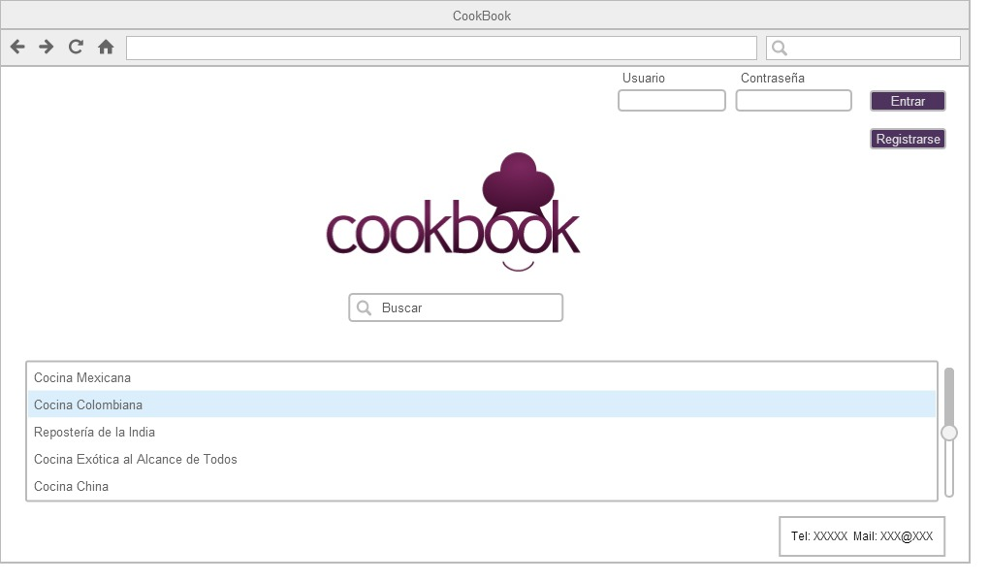
Home – Prototipo

Interfaces de hardware
- N/A

Interfaces de software
- Conexión a los servidores de sistemas bancarios.

Interfaces de comunicación
N/A

Requisitos funcionales

Serán descriptos como Historias de Usuario.

Requisitos no funcionales

Requisitos de rendimiento
- El sistema soportará hasta 5.000 solicitudes de página por segundo.

Seguridad
- Se utilizará un cifrado de 128 bits para las contraseñas almacenadas en la base de datos.

Fiabilidad
N/A

Disponibilidad
- El sistema estará un 99% del tiempo disponible. Este porcentaje es dependiente de la disponibilidad del servicio de Host contratado (99%).

Mantenibilidad
- Realizaremos mensualmente un resguardo de la información almacenada en la base de datos del sistema, durante un período de 12 meses desde la fecha de entrega del producto final. Esto será adicional al resguardo semanal realizado por el servicio de Host contratado.
- En caso que se presenten errores en el sistema, nos haremos cargo de solucionarlos durante un período de 12 mesas desde la fecha de entrega del producto final.

Portabilidad
N/A

Otros requisitos
- El sistema actuará conforme a la Ley N° 25.326, Protección de Datos Personales. Los datos no serán cedidos ni transferidos a terceros, y serán de uso exclusivo del sistema CookBooks a los efectos de establecer acciones de marketing, promociones y beneficios comerciales.
- El sistema actuará conforme a la Ley N°11.723, Régimen Legal de la Propiedad Intelectual, y sus modificaciones. La reproducción parcial de las obras en el sitio serán con el título y la forma establecidos por su autor al momento de la publicación.

Apéndices
N/A

